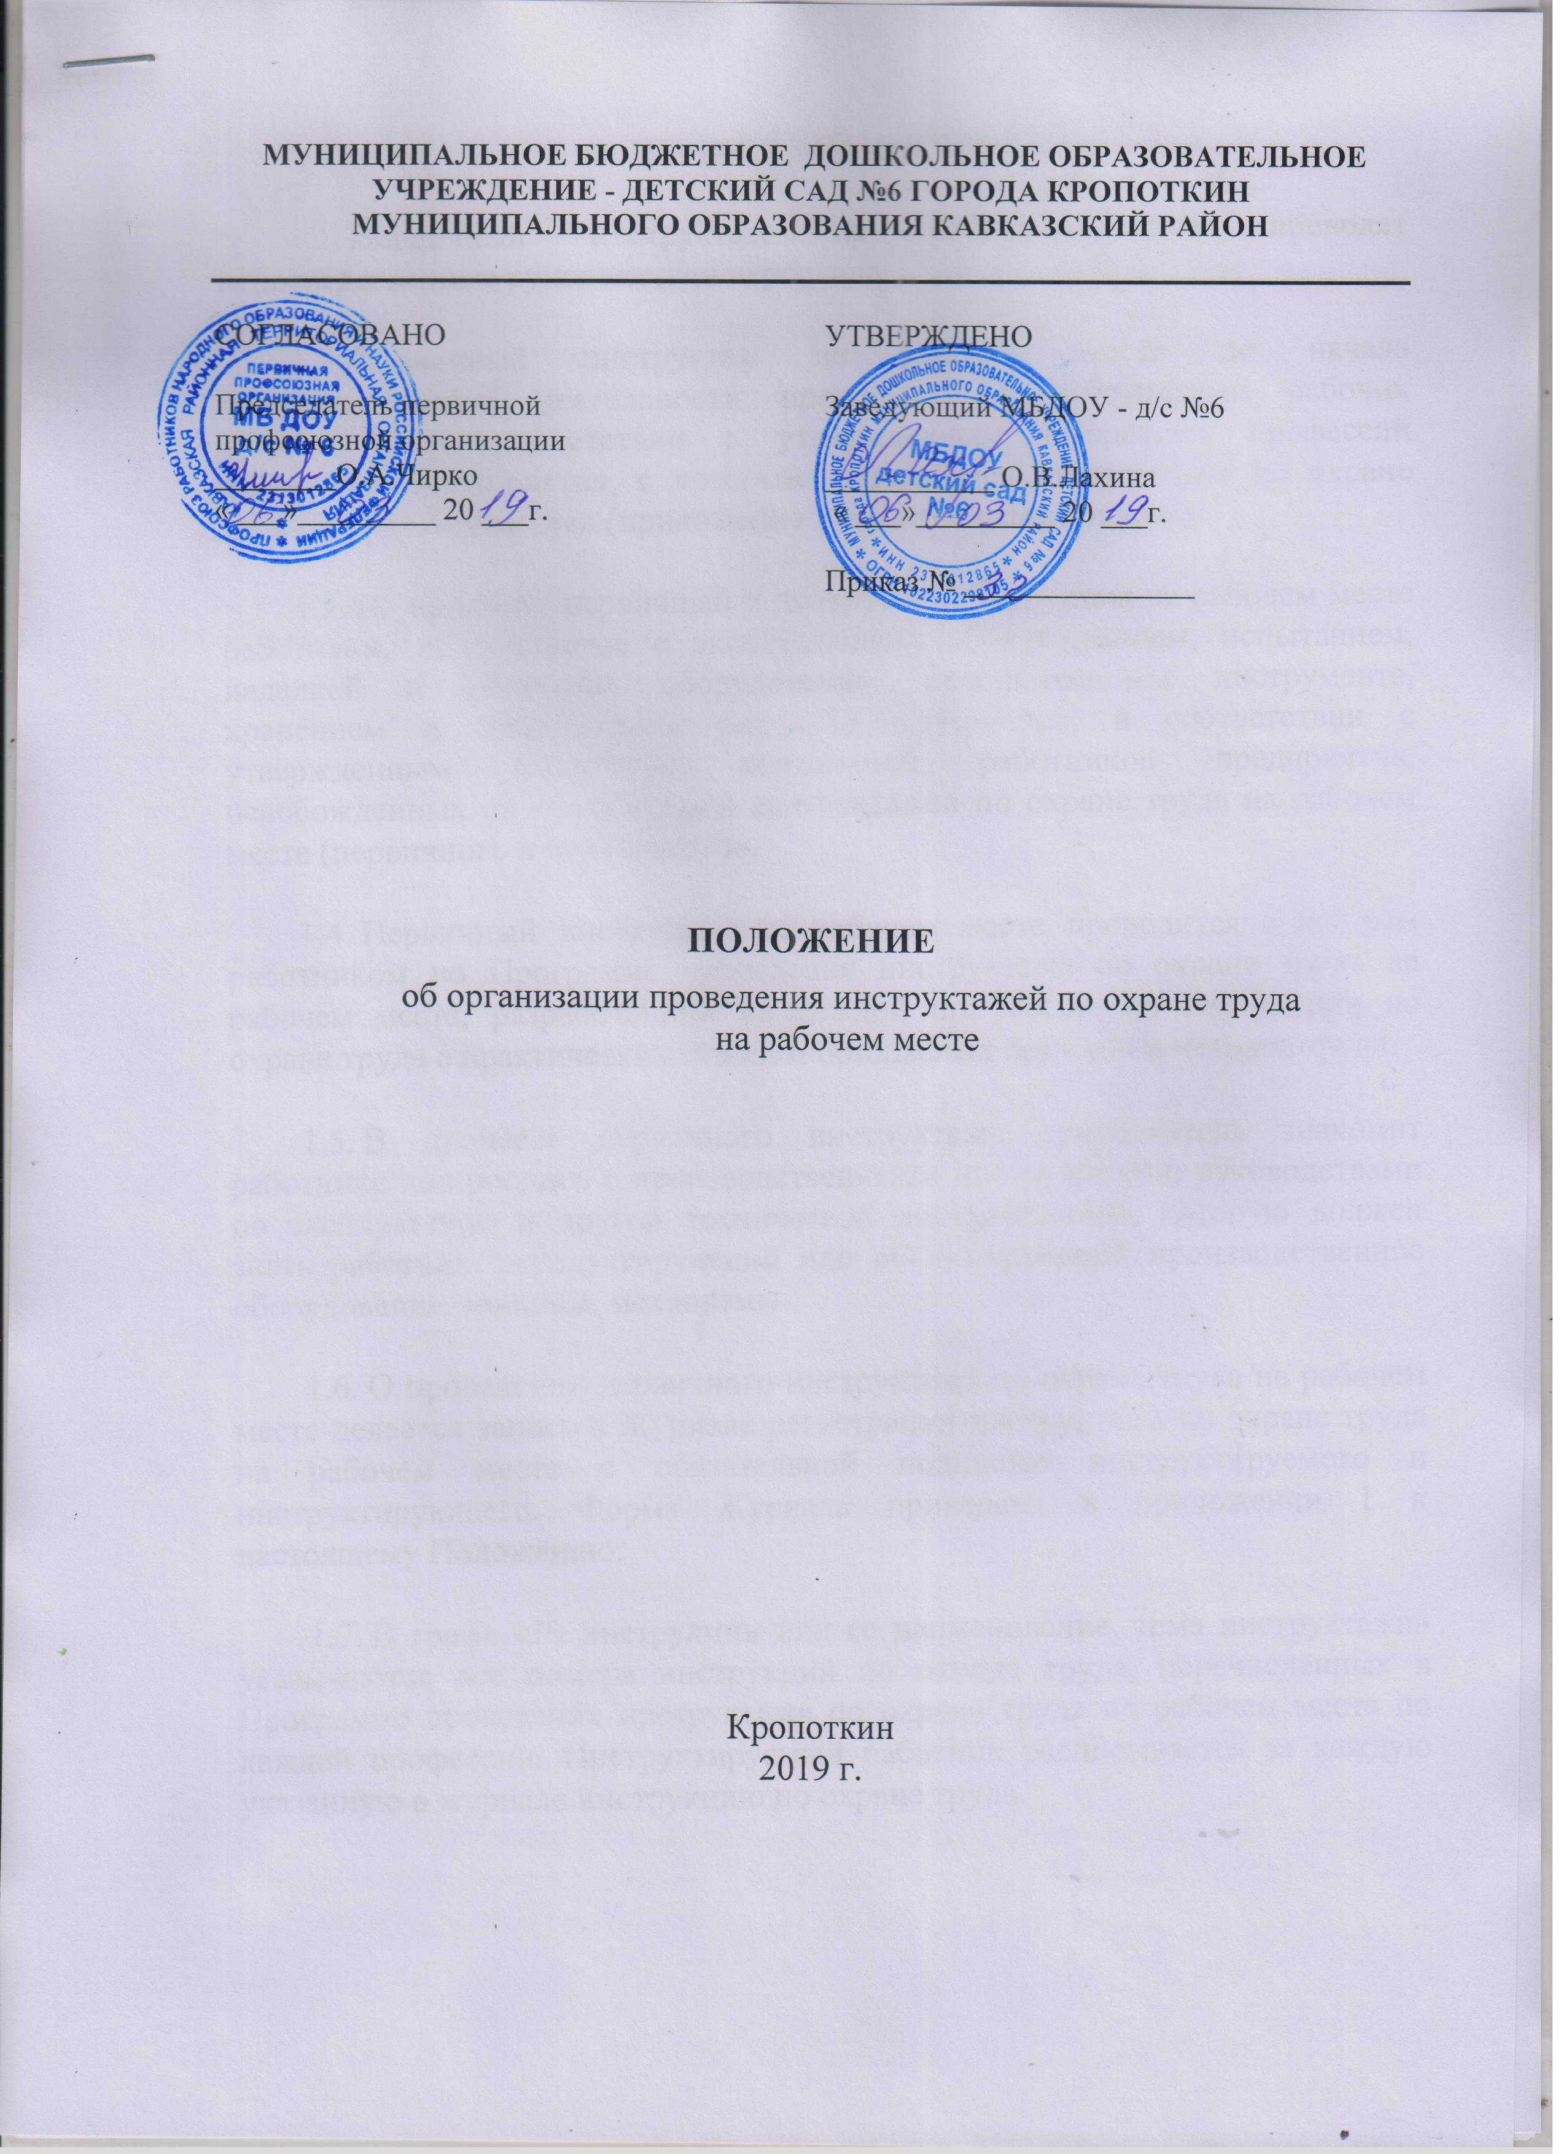

1. ПЕРВИЧНЫЙ ИНСТРУКТАЖ

1.1. Первичный инструктаж на рабочем месте проводят непосредственные руководители персонала.

1.2. Первичный инструктаж на рабочем месте до начала производственной деятельности проводится с работниками рабочих профессий, в соответствии с утвержденным «Перечнем профессий работников предприятия, с которыми проводятся инструктажи по охране труда на рабочем месте» (приложение 3 к настоящему приказу).

1.3. Не проходят первичный и повторный инструктаж на рабочем месте работники, не связанные с эксплуатацией, обслуживанием, испытанием, наладкой и ремонтом оборудования, использованием инструмента, хранением и применением сырья и материалов, в соответствии с утвержденным «Перечнем должностей работников предприятия, освобожденных от прохождения инструктажей по охране труда на рабочем месте (первичного и повторного)».

1.4. Первичный инструктаж на рабочем месте проводится с каждым работником по Программе проведения инструктажа по охране труда на рабочем месте, разработанной по каждой профессии, по инструкции по охране труда с практическим показом безопасных приемов и методов труда.

1.5. В процессе первичного инструктажа руководитель знакомит работника под роспись с производственными инструкциями, руководствами по эксплуатации и другой технической документацией, которую должен знать работник, эксплуатирующий или обслуживающий производственное оборудование, машины, механизмы.

1.6. О проведении первичного инструктажа по охране труда на рабочем месте делается запись в Журнале регистрации инструктажа по охране труда на рабочем месте с обязательной подписью инструктируемого и инструктирующего. Форма Журнала приведена в приложении 1 к настоящему Положению.

1.7. В графе «№ инструкции или ее наименование, тема инструктажа» указываются все номера инструкций по охране труда, перечисленных в Программе проведения инструктажа по охране труда на рабочем месте по каждой профессии. Инструктируемый работник расписывается за каждую указанную в журнале инструкцию по охране труда.

2. ПОВТОРНЫЙ ИНСТРУКТАЖ

2.1. Повторный инструктаж проходят все сотрудники независимо от квалификации, образования, стажа, характера выполняемой работы.

2.2. Периодичность проведения повторного инструктажа для работников 1 раз в квартал.

2.3. Повторный инструктаж проводится непосредственным руководителем индивидуально или с группой работников, выполняющих аналогичную работу и в пределах общего рабочего места по Программе проведения инструктажа по охране труда на рабочем месте в полном объеме первичного инструктажа.

2.4. О проведении повторного инструктажа на рабочем месте делается запись в Журнале регистрации инструктажа по охране труда на рабочем месте с обязательной подписью инструктируемого и инструктирующего.

2.5. В графе «№ инструкции или ее наименование, тема инструктажа» указываются все номера инструкций по охране труда перечисленных в Программе проведения инструктажа по охране труда на рабочем месте по каждой профессии. Инструктируемый работник расписывается за каждую указанную в журнале инструкцию по охране труда.

3. ВНЕПЛАНОВЫЙ ИНСТРУКТАЖ

3.1. Внеплановый инструктаж проводят:

- при введении в действие новых или переработанных регламентов, правил, инструкций по охране труда, а также изменений к ним;

- при изменении технологического процесса, условий труда, замене или модернизации оборудования, приспособлений и инструмента, исходного сырья, материалов и других факторов, влияющих на безопасность труда;

- при нарушении работающими и учащимися требований безопасности труда, которые могут привести или привели к травме, аварии, взрыву или пожару, отравлению;

- по требованию органов надзора;

- при перерывах в работе - для работ, к которым предъявляют дополнительные (повышенные) требования безопасности труда более чем на 30 календарных дней, а для остальных работ - 60 дней.

3.2. Внеплановый инструктаж проводят индивидуально или с группой работников одной профессии. Объем и содержание инструктажа определяют в каждом конкретном случае в зависимости от причин и обстоятельств, вызвавших необходимость его проведения.

3.3. Внеплановый инструктаж проводит непосредственный руководитель работника.

3.4. О проведении внепланового инструктажа на рабочем месте делается запись в Журнале регистрации инструктажа по охране труда на рабочем месте с обязательной подписью инструктируемого и инструктирующего.

3.5. В графе «Причина проведения внепланового инструктажа» необходимо указать причину внепланового инструктажа, в графе «№ инструкции или ее наименование, тема инструктажа» указывается тема внепланового инструктажа и (или) номера инструкций по охране труда, по которым проводится инструктаж. Инструктируемый работник расписывается за каждую указанную инструкцию по охране труда.

4. ЦЕЛЕВОЙ ИНСТРУКТАЖ

4.1. Целевой инструктаж проводится:

- при выполнении разовых работ, не связанных с прямыми обязанностями по специальности (уборка территории, очистка подъездных путей и т.д.);

- при ликвидации последствий аварий, стихийных бедствий и катастроф;

- при производстве работ повышенной опасности, на которые оформляется наряд-допуск, разрешение и другие документы.

4.2. Целевой инструктаж проводит непосредственный руководитель работ.

4.3. Целевой инструктаж оформляется в Журнале регистрации инструктажа по охране труда на рабочем месте (или при проведении работ повышенной опасности в нарядах-допусках) с обязательной подписью инструктируемого и инструктирующего. В графе «№ инструкции или ее наименование, тема инструктажа» указываются тема целевого инструктажа или номера инструкций по охране труда, по которым проводится инструктаж. Инструктируемый работник расписывается за каждую указанную инструкцию по охране труа.

